Manuál pro sestavení RIGU 5D2
Rig je dodáván z větší části ve smontovaném stavu. Je nutné přehodit pouze několik tyčí, některé části nasadit a je možné začít natáčet. Pokud plánujete rig po skončení natáčení opět rozložit a vrátit zpět do přepravní krabice, bude lepší, pokud si ihned po otevření krabice vyfotíte, jak je rig v krabici složen.
- Vyjmeme RIG z krabice a plastových chráničů.
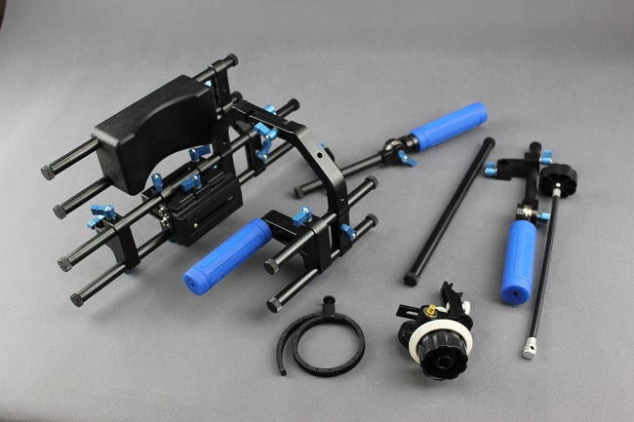
- Vytočíme koncové šrouby a vrchní rukojeť povolíme a otočíme na druhou stranu.
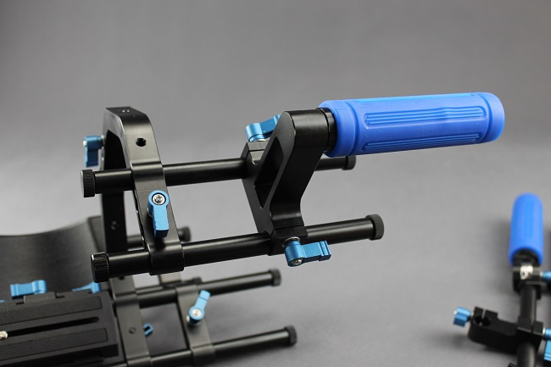
- Vytočíme koncové šrouby na tyčích opěrky, povolíme a otočíme odskočení s opěrkou ramena a trubkami opěrky na druhou stranu.
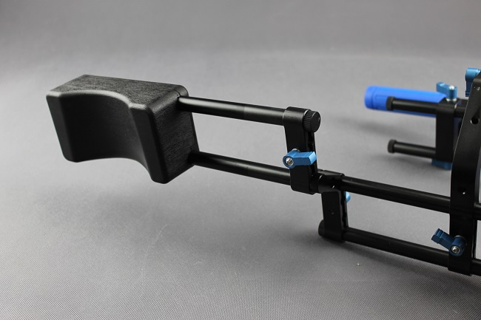
- Do přední konzole nasadíme tyč pro montáže rukojetí.
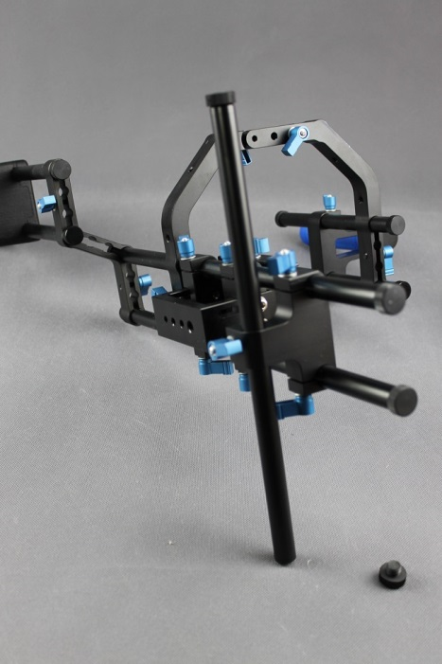
- Na tyč z každé strany nasadíme montáže s rukojeťmi a utáhneme v požadovaném úhlu.
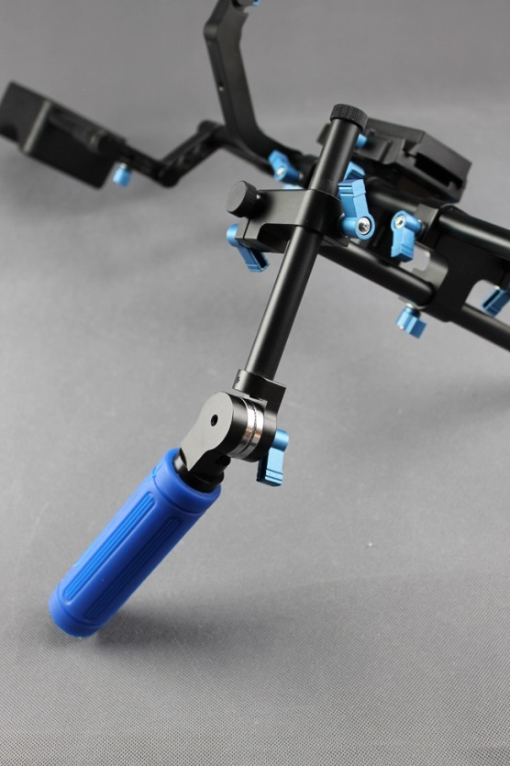
- Montáž follow focusu: nejdříve povolíme spodní šroub, aby se nám čelisti FF otevřely. Následně nasadíme na trubky a zatáhneme. Do posuvového kola FF nasadíme bovdenový ovladač.
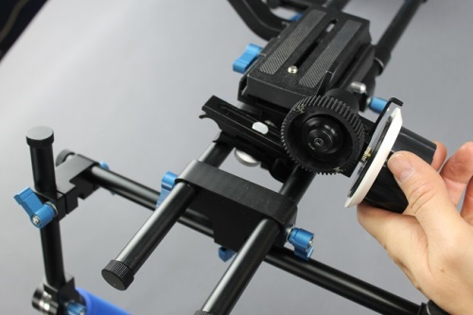
- Dle volby nasadíme Matte Box.
- Všechny páčky dotáhneme tak, aby se nám spoje na tyčích nepovolovaly. Neutahujeme nadměrnou silou, aby nedošlo ke stržení závitu.
www.elementrix.cz

